Экз. 1

|  |  |
| --- | --- |
|  | ФЕДЕРАЛЬНАЯ СЛУЖБА ПО ГИДРОМЕТЕОРОЛОГИИ И МОНИТОРИНГУ ОКРУЖАЮЩЕЙ СРЕДЫ |

**Карельский центр по гидрометеорологии**

**и мониторингу окружающей среды – филиал**

**Федерального государственного бюджетного учреждения**

**«Северо-Западное управление по гидрометеорологии**

**и мониторингу окружающей среды»**

**Отчёт**

**о выполнении работ по** **проекту КА5016 «Трансграничная система мониторинга окружающей среды» (ECO-bridge)**

**Отбор проб воды в зимнюю межень для осуществления гидрохимического мониторинга состояния рек Олонка, Ууксу, Тулемайоки и Тохмайоки**

(Промежуточный отчет)

|  |  |  |
| --- | --- | --- |
| Начальник Карельского ЦГМС –  филиала ФГБУ «Северо-Западное УГМС»  Координатор проекта |  | Т. Г. Кравченкова  Н.И.Аверьянова |
| Научный руководить проекта |  | Е.А.Перова |

Петрозаводск

2019

# СПИСОК ИСПОЛНИТЕЛЕЙ

|  |  |  |
| --- | --- | --- |
| **Должность** | **Подпись** | **И.О. Фамилия** |
| Начальник ЛМЗОС |  | Е.А. Перова |
| Инженер-химик |  | Л.А. Богомазова |

**РЕФЕРАТ**

Отчет 35 с., 16 рис., 8 табл., 17 источн., 3 прил.

ОТБОР ПРОБ, ГИДРОХИМИЧЕСКИЙ МОНИТОРИНГ, ГИДРОЛОГИЧЕСКИЕ ИССЛЕДОВАНИЯ, ХИМИЧЕСКИЕ ВЕЩЕСТВА, РАСЧЕТНЫЕ ГИДРОЛОГИЧЕСКИЕ ХАРАКТЕРИСТИКИ.

В период 12-15 марта 2019 года был проведен отбор проб воды в рамках реализации гидрохимического мониторинга состояния рек Олонка, Тулемайоки, Тохмайоки и Ууксунйоки.

Места отбора проб:

р. Олонка: ГП-1 р.Олонка – г.Олонец; устье;

р.Тулемайоки: ГП-1 р.Тулемайоки – пгт.Салми ; устье;

р.Ууксу: ГП-1 р.Ууксунйоки – пгт Ууксу; устье;

р.Тохмайоки: ГП-1 р.Тохмайоки – ст.Рюттю; устье.

Результаты количественного химического анализа проб воды, вышеупомянутых водных объектов представлены в сводных таблицах.

|  |  |
| --- | --- |
| **СОДЕРЖАНИЕ** |  |
| Список сокращений……………………………………………………………………… | 5 |
| Введение………………………………………………………………………………….. | 6 |
| 1. Краткая характеристика выполненных работ……………………………………….. | 8 |
| 2. Результаты гидрохимических исследований ……………………………………….. | 9 |
| 2.1. Оценка степени загрязненности поверхностных вод по гидрохимическим и гидробиологическим показателям………………………………………………………. | 9 |
| 2.2. Гидрохимическая характеристика реки Олонка…………………………………… | 13 |
| 2.3. Гидрохмическая характеристика реки Тулемайоки……………………………….. | 13 |
| 2.4. Гидрохимическая характеристика реки Ууксунйоки……………………………… | 14 |
| 2.5. Гидрохимическая характеристика реки Тохмайоки ………………………………. | 14 |
| 2.6. Результаты анализа и обобщения информации о состоянии водных объектов … | 15 |
| 2.7. Сравнительная характеристика…………………………………………………… | 17 |
| Приложения……………………………………………………………………………….. | 22 |
| А Нормативно-методическая документация…………………………………………… | 22 |
| В Фотоматериалы………………………………………………………………………… | 25 |

**СПИСОК СОКРАЩЕНИЙ**

р – река

м – метр

м/с – метр в секунду

б/з – без запаха

БПК5 – биохимическое потребление кислорода за 5 суток

ЛМЗОС – лаборатория мониторинга загрязнения окружающей среды

МВИ – методика выполнения измерений

ПДК – предельно допустимая концентрация

СПАВ – синтетические поверхностно-активные вещества

ХПК – химическое потребление кислорода

ЭВЗ – экстремально высокое загрязнение

**ВВЕДЕНИЕ**

**Цель реализуемого мероприятия**: оценка состояния исследуемых водных объектов.

**Наименование работ:** отбор проб воды для осуществления гидрохимического мониторинга четырех водных объектов в устьях рек и на территориях гидрологических постов и проведение последующего количественного химического анализа и камеральной оценки качества природных поверхностных вод вышеупомянутых водных объектов

Право на проведение работ предоставлено лицензией № Р/2013/2284/100/Л от 21.02.2013 г., выданной Федеральной службой по гидрометеорологии и мониторингу окружающей среды (Росгидромет) на осуществление деятельности в области гидрометеорологии и смежных с ней областях.

Аттестат аккредитации Лаборатории мониторинга загрязнения окружающей среды (ЛМЗОС) Карельского центра по гидрометеорологии и мониторингу окружающей среды - филиала Федерального государственного бюджетного учреждения «Северо-Западное управление по гидрометеорологии и мониторингу окружающей среды» № RA.RU.511024 от 15.09.2015 г

**Объем и содержание работ:**

В рамках мероприятия произведен отбор проб и контроль качества воды поверхностных водных объектов:

р. Олонка: ГП-1 р.Олонка – г.Олонец; устье;

р.Тулемайоки: ГП-1 р.Тулемайоки – пгт.Салми ; устье;

р.Ууксу: ГП-1 р.Ууксу – пгт Ууксу; устье.

р.Тохмайоки р. Тохмайоки – ст. Рюттю; р.Тохмайоки – устье

**Место выполнения работ:**

Работы выполнены на территории гидрологических постов ГП-1 р.Олонка – г.Олонец; р.Тулемайоки - пгт Салми; р.Ууксунйоки – д.Ууксу; р. Тохмайоки р. – ст. Рюттю;

и на временных пунктах гидролого - гидрохимческих наблюдений в устьях указанных рек. Перечень пунктов наблюдений представлен в таблице 1.1.

Таблица 1.1. - **Перечень пунктов наблюдений**

|  |  |  |
| --- | --- | --- |
| Наименование | | |
| Водного объекта | Постоянного пункта наблюдений | Временного пункта наблюдений |
| р.Олонка | ГП-1 р.Олонка – г.Олонец  (координаты 60°58′53″N, 32°57′10″E) | р.Олонка-устье  (координаты 61°03′45″N, 32°35′53″E) |
| р.Тулемайоки | ГП-1 р. Тулемайоки – пгт Салми  (координаты 61°22′38″N, 31°52′01″E) | р.Тулемайоки – устье  (координаты 61°21′40″N, 31°51′09″E) |
| р.Ууксунйоки | ГП-1 р.Ууксунйоки – д.Ууксу  (координаты 61°30′11″N, 31°35′57″E) | р.Ууксунйоки – устье  (координаты 61°29′24″N, 31°35′50″E) |
| р. Тохмайоки | р. Тохмайоки – ст. Рюттю  (координаты 61°48′30″N, 30°35′51″E) | р.Тохмайоки – устье  (координаты61°44′21″N,30°44′13″E) |

**Срок выполнения работ:**

1 квартал 2019 года (12-15 марта 2019).

Фаза гидрологического режима: зимняя межень.

**Описание оборудования:**

Полевые работы выполнялись с использованием средств измерений, имеющих действующие свидетельства о государственной поверке и в соответствии с отраслевыми нормативными документами.

Для нивелирования постовых устройств использовался нивелир Sokkia SDL30 и нивелировочная рейка BGS 40. Промеры глубин и измерение расходов воды выполнялись акустическим доплеровским профилографом StreamPro (свидетельство о поверке №184/18 от 28 февраля 2018 года. Географические координаты определены по системе GPS.

Работы выполнены специалистами Карельского ЦГМС – филиала ФГБУ «Северо-Западное УГМС» с соблюдением требований нормативных документов Росгидромета и с применением методик выполнения гидрохимических измерений и химического анализа поверхностных вод суши.

Химико-аналитические работы выполнены на основании Аттестата аккредитации Испытательной лаборатории (Центра) в системе аккредитации аналитических лабораторий (Центров) RA.RU.51024, выданного 15 сентября 2015 года.

1. **КРАТКАЯ ХАРАКТЕРИСТИКА ВЫПОЛНЕННЫХ РАБОТ**

Работы включали в себя:

- отбор проб поверхностных вод с последующим химическим анализом и определением содержания загрязняющих веществ в водных объектах. При отборе проб выполнялось определение температуры поверхностного слоя воды. Работы выполнялись в соответствии с РД «Руководство по химическому анализу поверхностных вод суши», ч.1., на основании утвержденных методик химического анализа, вошедших в «Федеральный перечень методик выполнения измерений, допущенных к применению при выполнении работ в области мониторинга загрязнения окружающей природной среды» (Москва, 1996 г.), утвержденный Росгидрометом и Госстандартом России (РД 52.18.595-96), в ред.2002 г. с учетом дополнений и изменений к нему по состоянию на 2009 г.

Химический анализ проб воды произведен по 30 показателям. Определены физические характеристики воды, газовый состав (в том числе содержание кислорода непосредственно у водоема), содержание главных ионов, биогенных элементов, органических веществ (по ХПК и БПК 5), «тяжелых» металлов, специфических загрязняющих веществ (нефтепродукты, СПАВ). Результаты количественного химического анализа воды представлены в разделе 3.

**3. РЕЗУЛЬТАТЫ ГИДРОХИМИЧЕСКИХ ИССЛЕДОВАНИЙ**

В рамках проведения мониторинга отобраны 8 проб воды Лабораторией мониторинга загрязнения окружающей среды произведен количественный химический анализ (КХА) доставленных проб по 30 показателям. Выполнены определения газового состава (в том числе определение содержания кислорода непосредственно у водоема), физических характеристик, содержания главных ионов, биогенных элементов, органических веществ (по ХПК и БПК5), «тяжелых» металлов, специфических загрязняющих веществ (нефтепродукты, АПАВ).

Всего выполнено 240 элементоопределений на химический состав проб воды (без учета проведения внутрилабораторных контрольных процедур). Результаты аналитических работ оформлены в форме сводной таблицы результатов КХА.

**3.1. Оценка степени загрязненности поверхностных вод по гидрохимическим и гидробиологическим показателям**

Оценка степени загрязненности поверхностных вод произведена по гидрохимическим показателям с учетом нормативов ПДК и показателей качества водных объектов рыбохозяйственного значения («Нормативы качества воды водных объектов рыбохозяйственного значения, в том числе нормативов предельно допустимых концентраций вредных веществ в водах», утверждены Приказом Министерства сельского хозяйства Российской Федерации (Минсельхоз России) № 552 от 13 декабря 2016 года).

Нормативы ПДК приведены в таблице 3.1.1.

За период наблюдений случаи ЭВЗ водных объектов не выявлены.

**Таблица 3.1.1. - Нормативы качества воды водных объектов рыбохозяйственного значения, в том числе нормативов предельно допустимых концентраций вредных веществ в водах**

| **№** | **Определяемый**  **показатель** | **Единица**  **имерения** | **Величина**  **ПДК рыб. хоз.** |
| --- | --- | --- | --- |
|  | 1 | 2 | 3 |
| 1 | ХПК | мг/дм3 | 15,0 |
| 2 | Хром общий | мг/дм3 | 0,07 |
| 3 | Взвешенные вещества | мг/дм3 | Не более фоновой концентрации  + 0,25 |
| 4 | Нефтепродукты | мг/дм3 | 0,05 |
| 5 | Железо общее | мг/дм3 | 0,10 |
| 6 | Водородный показатель | Ед. рН | 6,5-8,5 |
| 7 | Цветность | град. цветн. | - |
| 8 | Медь | мкг/дм3 | 1,0 |
| 9 | Кадмий | мкг/дм3 | 1 |
| 10 | Свинец | мкг/дм3 | 6 |
| 11 | Анионактивные СПАВ | мг/дм3 | 0,1 |
| 12 | Кальций | мг/дм3 | 180,0 |
| 14 | Магний | мг/дм3 | 40,0 |
| 15 | Азот нитратный | мг/дм3 | 9 |
| 16 | Азот нитритный | мг/дм3 | 0,02 |
| 17 | Азот аммонийный | мг/дм3 | 0,40 |
| 18 | Фосфор фосфатов | мг/дм3 | 0,2 |
| 19 | Фосфор общий | мг/дм3 | - |
| 20 | Сульфаты | мг/дм3 | 100,0 |
| 21 | Хлориды | мг/дм3 | 300,0 |
| 22 | Биохимическое потребление кислорода (БПК5) | мгО/дм3 | 2,0 |
| 23 | Прозрачность | см | - |
| 24 | Запах | баллы | Наличие  (критерии ВЗ) |
| 25 | Удельная электрическая проводимость | мкСм/см | - |
| 26 | Натрий | мг/дм3 | 120 |
| 27 | Калий | мг/дм3 | 50 |
| 28 | Температура | оС |  |
| 29 | Марганец | мг/дм3 | <0,01 |
| 30 | Цинк | мг/дм3 | 0,01 |
| 31 | Фенолы | мг/дм3 | 0,001 |
| 32 | Метанол | мг/дм3 | 0,001 |

**Таблица 3.1.2. Результаты отбора проб природной поверхностной воды водных объектов: р. Ууксунйоки; р. Тулемайоки; р. Олонка, р. Тохмайоки**

|  |  |  |  |  |  |
| --- | --- | --- | --- | --- | --- |
| № пп | Полное наименование  объекта исследования (испытания) и измерения | Код пробы | Цель испытаний | Точки отбора | Даты  отбора пробы/  поступления пробы  в лабораторию |
| 1 | р. Ууксунйоки | 1 | Химический анализ природной поверхностной воды | ГП-1 р.Ууксунйоки – пгт Салми | 12.03/12.03 |
| 2 | р. Ууксунйоки | 2 | Химический анализ природной поверхностной воды | р. Ууксунйоки - устье | 13.03/13.03 |
| 3 | р. Тулемайоки | 3 | Химический анализ природной поверхностной воды | ГП-1 р.Тулемайоки – пгт Салми | 13.03/13.03 |
| 4 | р. Тулемайоки | 4 | Химический анализ природной поверхностной воды | р. Тулемайоки - устье | 13.03/13.03 |
| 5 | р. Олонка | 5 | Химический анализ природной поверхностной воды | ГП-1 р.Олонка – г.Олонец | 14.03/14.03 |
| 6 | р. Олонка | 6 | Химический анализ природной поверхностной воды | р. Олонка - устье | 14.03/14.03 |
| 7 | р. Тохмайоки | 7 | Химический анализ природной поверхностной воды | р. Тохмайоки – ст. Рюттю | 12.03/12.03 |
| 8 | р. Тохмайоки | 8 | Химический анализ природной поверхностной воды | р. Тохмайоки – устье | 12.03/12.03 |

**Таблица 3.1.3. - Оценка степени загрязненности поверхностных вод**

**р. Ууксунйоки; р. Тулемайоки; р. Олонка, р. Тохмайоки**

**по гидрохимическим показателям**



**3.2. Гидрохимические показатели реки Олонка**

**ГП-1 р.Олонка – г.Олонец.**

Гидрохимические наблюдения в пункте проводились 14.03.2019г.

Воды в реке слабоминерализованные, высокой цветности 314- 382. Значения рН в период съемки составило - 6,53-6,55 Ед. рН, что характеризует воды реки как «нейтральные».

В пробах воды отмечено высокое содержание органических веществ трудноокисляемых (по ХПК) и легкоокисляемых (по БПК5), железа общего (растворимая форма), марганца. Значения концентраций данных элементов составили: железо общее – 14 ПДК, органические вещества: ХПК-1,9 ПДК; БПК5-2,14ПДК; марганец -3,0 ПДК.

В период наблюдения имело место превышение предельно допустимых значений показателя БПК5 более чем в 2,14 раза от ПДК, что свидетельствует о перегруженности воды органическими веществами.

Значения остальных показателей не выходили за пределы установленных норм.

**р. Олонка – устье**

Гидрохимические наблюдения в пункте проводились 14.03.2019г.

Воды в устье реки слабоминерализованные, высокой цветности. Значения рН в период съемки составило - 6,55 Ед. рН, что характеризует воды реки как «нейтральные». В водах устья реки отмечено высокое содержание органических веществ трудноокисляемых (по ХПК) и легкоокисляемых (по БПК5), железа общего (растворимая форма), марганца. Значения концентраций данных элементов составили: железо общее – 10 ПДК, органические вещества – 2,9 ПДК по ХПК и 2,0 ПДК по БПК5; марганца-9,0 ПДК; железа общего (растворимая форма)-10.3ПДК.

Значения остальных показателей не выходили за пределы установленных норм.

**Вывод:** Выявлена динамика увеличения показателя ХПК от ГП (27.9 мг/дм³) к устью (43.895 мг/дм³). Максимальное превышение значения показателя ХПК в период наблюдения по сравнению с ПДК составляет 2,9 раза (устье). Это указывает на значительное воздействие хозяйственной деятельности человека на данный водоем и о недостаточной способности к самоочищению водоема в это время года.

**3.3. Гидрохимические показатели реки Тулемайоки**

**ГП-1 р.Тулемайоки – пгт Салми**

Гидрохимические наблюдения в пункте проводились 23.03.2019г.

Воды в реки слабоминерализованные, высокой цветности.

Значения рН в период съемки составило - 6,6 Ед. рН, что характеризует воды реки как

«нейтральные». В водах реки отмечено высокое содержание содержание органических веществ трудноокисляемых (по ХПК) и легкоокисляемых (по БПК5 ), железа общего (растворимая форма), марганца. Значения концентраций данных элементов составили: железо общее – 8 ПДК, органические вещества – 3,4 ПДК по ХПК и 2.1 ПДК по БПК5; марганца-2 ПДК.

Значения остальных показателей не выходили за пределы установленных норм.

**р. Тулемайоки – устье**

Гидрохимические наблюдения в пункте проводились 13.03.2019г.

Воды в устье реки слабоминерализованные, высокой цветности. Значения рН в период съемки составило- 6,6Ед. рН, что характеризует воды реки как «нейтральные». В водах истока реки отмечено высокое содержание содержание органических веществ трудноокисляемых (по ХПК) и легкоокисляемых (по БПК5), железа общего (растворимая форма), марганца. Значения концентраций данных элементов составили: железо общее – 8 ПДК, органические вещества – ХПК-3,4 ПДК; БПК5- ; марганца-2,15 ПДК.

Значения остальных показателей не выходили за пределы установленных норм.

**3.4. Гидрохимические показатели реки Ууксунйоки**

**ГП-1 р.Ууксунйоки – пгт Салми**

Гидрохимические наблюдения в пункте проводились 12.03.2019г.

Воды в реке слабоминерализованные, высокой цветности.

Значения рН в период съемки составило-6,43 Ед. рН, что характеризует воды реки как «слабокислые». В водах реки отмечено высокое содержание органических веществ трудноокисляемых (по ХПК) и легкоокисляемых (по БПК5), железа общего (растворимая форма), марганца. Значения концентраций данных элементов составили: железо общее – 14 ПДК, органические вещества – 1,8 ПДК по ХПК и 1,6 ПДК по БПК5; марганца-5 ПДК.

Значения остальных показателей не выходили за пределы установленных норм.

**р. Ууксунйоки – устье**

Гидрохимические наблюдения в пункте проводились 13.03.2019г.

Воды в устье реки слабоминерализованные, высокой цветности.

Значения рН в период съемки составило - 6,5 Ед. рН, что характеризует воды реки как

«слабокислые». В водах реки отмечено высокое содержание органических веществ трудноокисляемых (по ХПК) и легкоокисляемых (по БПК5), железа общего (растворимая форма), марганца. Значения концентраций данных элементов составили: железо общее – 13,9 ПДК, органические вещества – 1,8 ПДК по ХПК и 1,75 ПДК по БПК5; марганца-3,2ПДК.

Значения остальных показателей не выходили за пределы установленных норм.

**3.5. Гидрохимические показатели реки Тохмайоки**

**р. Тохмайоки – ст. Рюттю.**

Гидрохимические наблюдения в пункте проводились 12.03.2019г.

Воды в реке слабоминерализованные, высокой цветности.

Значения рН в период съемки составило-6,6 Ед. рН, что характеризует воды реки как

«нейтральные». В водах реки отмечено высокое содержание органических веществ трудноокисляемых (по ХПК) и легкоокисляемых (по БПК5), железа общего (растворимая форма), марганца. Значения концентраций данных элементов составили: железо общее – 10,5 ПДК, органические вещества – 2,7 ПДК по ХПК и 1,49ПДК по БПК5; марганца-3 ПДК.

Значения остальных показателей не выходили за пределы установленных норм.

**р.Тохмайоки – устье**

Гидрохимические наблюдения в пункте проводились 12.03.2019г.

Воды в истоке реки слабоминерализованные, высокой цветности. Значения рН в период съемки составило-6,93 Ед. рН, что характеризует воды реки как «нейтральные». В водах реки отмечено высокое содержание органических веществ трудноокисляемых (по ХПК) и легкоокисляемых (по БПК5), железа общего (растворимая форма), марганца. Значения концентраций данных элементов составили: железо общее – 12 ПДК, органические вещества – 4,5 ПДК по ХПК и 1,58 ПДК по БПК5 железа общего (растворимая форма)- 11,59ПДК, марганца-12ПДК.

Значения остальных показателей не выходили за пределы установленных норм.

**3.6. Результаты анализа и обобщения информации о состоянии водных объектов**

В периоды наблюдений случаи экстремально высокого загрязнения вод (ЭВЗ) не выявлены. Сведения о превышении ПДК представлены в таблице 3.1.1.

Таблица 3.1.1**.**

|  |  |  |
| --- | --- | --- |
| Наименование  водного объекта | Расположение  пункта наблюдений | Ингредиенты  с превышением ПДК |
| р. Олонка | ГП-1 р.Олонка – г.Олонец | Fe общ, ХПК, БПК5; Mn. |
| р.Олонка - устье | Fe общ, ХПК, БПК5, Mn. |
| р. Тулемайоки | ГП-1 р.Тулемайоки – пгт.Салми | Fe общ, ХПК, БПК5, Mn. |
| р.Тулемайоки - устье | Fe общ, ХПК, БПК5, Mn. |
| р.Ууксунйоки | ГП-1 р.Ууксунйоки – д.Ууксу | Fe общ, ХПК, БПК5, Mn. |
| р.Ууксунйоки - устье | Fe общ, ХПК, БПК5, Mn. |
| р. Тохмайоки | р. Тохмайоки – ст. Рюттю | Fe общ, ХПК, БПК5, Mn. |
| р. Тохмайоки – устье | Fe общ, ХПК, БПК5, Mn. |

Значения остальных показателей не выходили за пределы установленных норм.

**Вывод:**

В период наблюдения имело место превышение предельно допустимых значений показателей ХПК и БПК5, что свидетельствует о перегруженности воды органическими веществами.

Выявлена динамика увеличения концентраций гидрохимических показателей водных объектов проекта показателей от ГП (постоянного пункта наблюдений) к устью (временного пункта наблюдений). Это указывает на значительное воздействие хозяйственной деятельности человека на данный водоем и о недостаточной способности к самоочищению водоема в это время года.

В графическом виде информация показана на схеме 3.1.1.

Схема 3.1.1

Сравнительная характеристика по содержанию загрязняющих веществ изображена в виде диаграмм.

Наибольшее количество взвешенных веществ обнаружено в реках Тулемайоки и Ууксунйоки. Наименьшее в реке Тохмайоки. В реке Олонка количество взвешенных веществ в пробе, отобранной на территории ГП, превышает аналогичный в устье реки.

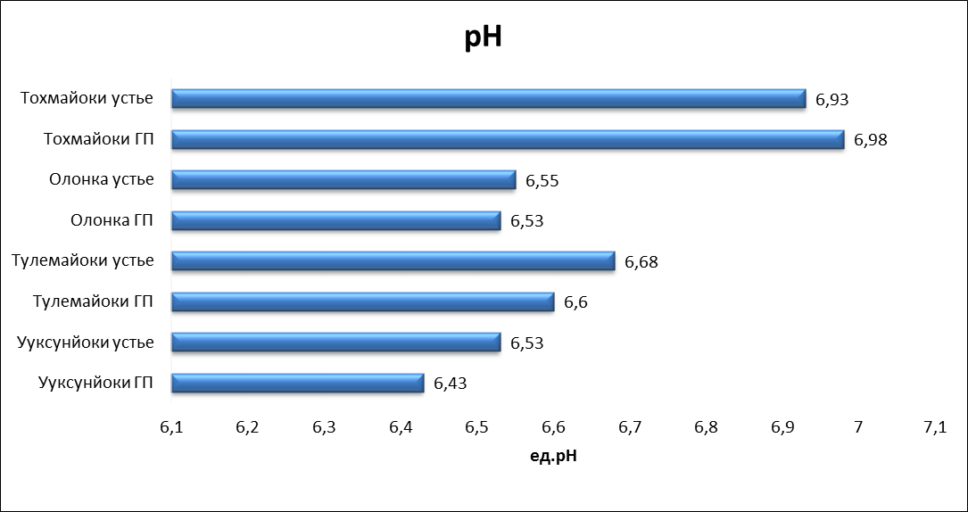

Показатель рН в пробах обследованных водных объектах проекта варьировал от значения слабокислых (рН 5-6,5) до нейтральных (рН 6,5-7,5). Во всех отобранных пробах в водных объектах проекта наблюдалась устойчивая динамика на увеличения данного показателя от пункта регулярных наблюдений- ГП к пункту временных наблюдений - устье. Исключением является река Тохмайоки.

Воды р. Уксунйоки и Тулемайоки ГП являются слабокислыми-гумусовые кислоты, присутствующие в почвах (особенно кислых), в перегное лесной подстилки, а также в болотных водах являются источниками обогащения вод ионами водорода.

Поэтому воды лесной зоны имеют слабокислую реакцию. Остальные пробы воды рек проекта по показателю рН определены как нейтральные.

Наибольшее количество…….. что обусловлено……

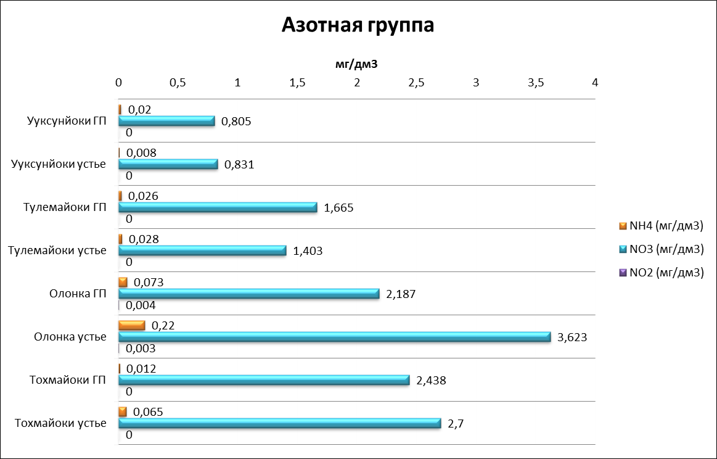

Концентрация нитритов и нитритов в исследованных пробах не превышает допустимые концентрации для водных объектов рыбохозяйственного значения.

Содержание азота нитритного как промежуточной формы окисления аммонийного азота в нитраты в пробах воды было зарегистрировано от 0,001 мг/дм³ (среднее значение для всех проб водных объектов проекта) до 0,007мг/дм³ (устье р. Олонка), что указывает на высокое содержание легкогидролизуемого органического вещества и активно протекающих дистракционных процессах.

Обращает на себя внимание, что значение показателей: азот нитратный и азота аммонийного в пробах воды р Олонка р. Тохмайоки выше результатов данного показателя в пробах воды остальных водных объектов проекта, что косвенно указывает на факт антропогенной нагрузки - загрязнение вод рек хозяйственно-бытовыми стоками.

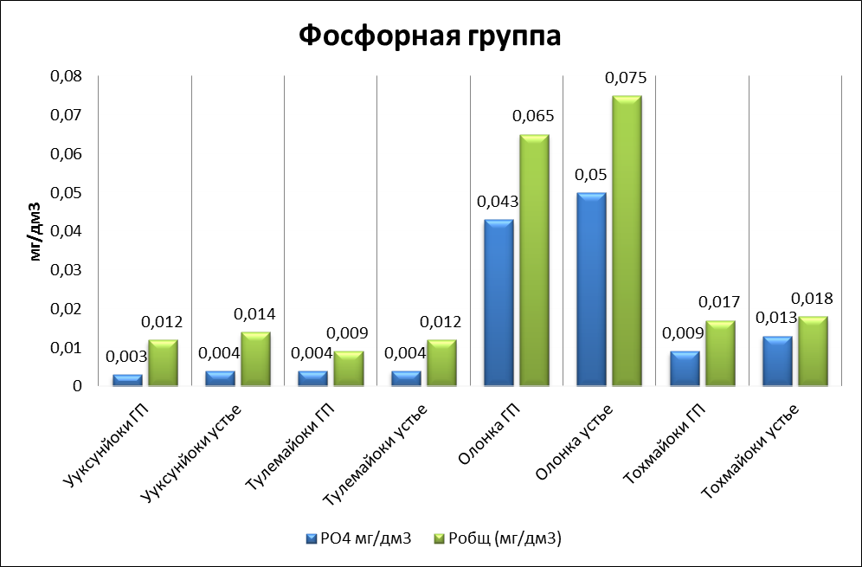

Согласно полученным данным, показатели фосфатов в пробах воды рек проекта не превышают допустимые концентрации для водных объектов рыбохозяйственного значения.

В среднем их концентрация составляет 0,003 - 0,075 мг/дм³ в разных пунктах сбора проб.

Низкое содержание фосфатов объясняется отсутствием источников удобрений и сточных вод по руслу рек. Повышенное содержание фосфатов отмечено в водах реки Олонка что косвенно указывает на загрязнение вод реки промышленными и бытовыми сточными водами.

Отмечена общая устойчивая динамика для всех рек проекта - увеличение концентрации показателей фосфатов от пунктов регулярного наблюдения (ГП) п пунктам временных наблюдений -Устье.

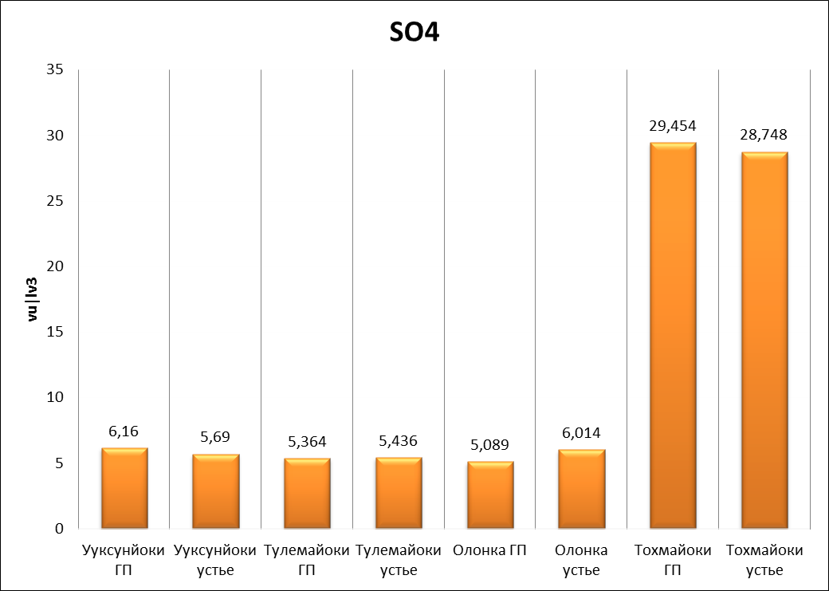

В последующем этапе мониторинга водных объектов проекта планируется изучение причин увеличения концентраций в природной воде р Тохмайоки.

**ПРИЛОЖЕНИЯ**

Приложение А

НОРМАТИВНО-МЕТОДИЧЕСКАЯ ДОКУМЕНТАЦИЯ

1. Федеральный закон «О гидрометеорологической службе» от 19.07.1998г. №113-ФЗ.

2. Федеральный закон «Об охране окружающей среды» от 10.01.2002г. № 7-ФЗ.

3. Федеральный закон «Об информации, информационных технологиях и о защите информации» от 27.07.2006г. № 149-ФЗ.

4. Постановление Правительства Российской Федерации «Об утверждении Положения об осуществлении государственного мониторинга водных объектов» от 10.04.2007г. № 219.

5. Приказ Министерства природных ресурсов РФ «Об утверждении Порядка информационного обмена данными государственного мониторинга водных объектов между участниками его ведения» от 27.12.2007г. № 349.

6. Постановление Правительства Российской Федерации «Об информационных услугах в области гидрометеорологии и мониторинга загрязнения окружающей природной среды» от 15.11.1997г. №1425.

7. Положение о Федеральной службе по гидрометеорологии и мониторингу окружающей среды (утверждено постановлением Правительства РФ от 23.07.2004г. №372).

8. Приказ Федерального агентства по рыболовству «Об утверждении нормативов качества воды водных объектов рыбохозяйственного значения, в том числе нормативов предельно допустимых концентраций вредных веществ в водах» от 18.01.2010г. № 20.

9. РД 52.04.567-2003, Руководящий документ «Положение о государственной наблюдательной сети».

10. РД 52.19.698-2008 «Положение об информационных ресурсах о состоянии окружающей среды, ее загрязнении Федеральной службы по гидрометеорологии и мониторингу окружающей среды».

11. Наставление гидрометеорологическим станциям и постам, вып. 2, часть 2 «Гидрологические наблюдения на постах», под ред. О. Н. Потапова, Гидрометеоиздат, Ленинград, 1975г.

12. Наставление гидрометеорологическим станциям и постам, вып. 6, часть 1, Гидрологические наблюдения на больших и средних реках, Гидрометеоиздат, Ленинград, 1978г.

13. Наставление гидрометеорологическим станциям и постам, вып. 7, ч. 1, Гидрологические наблюдения и работы на озерах и водохранилищах, Гидрометеоиздат, Ленинград, 1973г.

14. РД 52.18.595-96. Федеральный перечень методик выполнения измерений, допущенных к применению при выполнении работ в области мониторинга загрязнения окружающей природной среды, утв. Росгидрометом и Госстандартом России, в ред. 2002г., с учетом изменений и дополнений по состоянию на 2009г.

15. Руководство по химическому анализу поверхностных вод суши, часть 1, под ред. Л.В. Боевой (ГУ ГХИ), Ростов-на-Дону, 2009г.

16. Приказ Министерства сельского хозяйства Российской Федерации (Минсельхоз России) №552 от 13 декабря 2016 года.

17. ГОСТ 7.32-2017. Система стандартов по информации, библиотечному и издательскому делу «Отчет о научно-исследовательской работе. Структура и правила оформления», Москва, Стандартинформ, 2017.

Приложение В

**ФОТОМАТЕРИАЛЫ**

|  |
| --- |
| D:\Обмен\Проект К5016\Отчет по 2 этапу . Зимняя межень\DSC_1841.JPG |
| Фото1.Отобранная проба на р.Олонка - устье |
|  |
| Фото 2. Место отбора проб на ГП-1 р.Олонка – г.Олонец |
| D:\Обмен\Проект К5016\Отчет по 2 этапу . Зимняя межень\DSC_1835.JPG |
| Фото 3. Отобранная проба на ГП-1 р.Олонка – г.Олонец |
|  |
| Фото 4. . |
| D:\Обмен\Проект К5016\Отчет по 2 этапу . Зимняя межень\DSC_1824.JPG |
| Фото 5. р.Тулемайоки – пгт Салми |
|  |
| Фото 6. ГП-1 р.Тохмайоки – ГП |
| D:\Обмен\Проект К5016\Отчет по 2 этапу . Зимняя межень\DSC_1829.JPG |
| Фото 7. ГП-1 р.Ууксунйоки – д.Ууксу |
| D:\Обмен\Проект К5016\Отчет по 2 этапу . Зимняя межень\DSC_1823.JPG |
| Фото 8. р.Тохмайоки - устье |
| D:\Обмен\Проект К5016\Отчет по 2 этапу . Зимняя межень\DSC_1822.JPG |
| Фото 9. ГП-1 р.Тохмайоки – д.Рюттю |
| D:\Обмен\Проект К5016\Отчет по 2 этапу . Зимняя межень\DSC_1849.JPG |
| Фото 10. Анализ первого дня |